Муниципальное автономное дошкольное образовательное учреждение

«Детский сад №14 города Благовещенска»

**Конспект занятия**

**по художественному творчеству**

**Встреча с колобком**

**младшая группа**

Воспитатель

Высшей квалификационной категории

Тарло Е.М.

Благовещенск

**Тема: Встреча с колобком**

**Цель:**

Передать выразительность весёлого колобка и закрепить в памяти образ героя русской народной сказки «Колобок».

**Образовательные области**

* художественно-эстетическое развитие;
* социально-коммуникативное;
* речевое развитие;
* физическое развитие;
* познавательное развитие;

**Задачи:**

*Обучающие:*

* учить обрывать бумагу разной жёсткости;
* закреплять знания детей в различении цветов;
* закреплять названия диких животных: заяц, волк, медведь, лиса.

*Развивающие:*

* развивать эстетические чувства, передачей художественного сказочного образа в аппликационной технике;
* развивать творческое мышление, воображение.

*Воспитательные:*

* воспитывать интерес к русским народным сказкам;
* воспитывать чувство доброжелательности, умение работать в коллективе;

**Методы и приёмы:**

* объяснение, рассказ воспитателя, использование художественного слова;
* вопросы;
* рассматривание иллюстраций;
* игровые приёмы, создание игровой ситуации;
* пальчиковая гимнастика;

**Структура занимательной деятельности**

1. Вводная беседа, диалог (обозначение темы и цели занятия,)

2. Сюрпризный момент.

3. Подбор художественных материалов.

4. Пальчиковая гимнастика.

5. Художественно-изобразительная деятельность.

6. Презентация работ.

**Оборудование:**

Игрушка - Колобок, иллюстрации к русской народной сказке «Колобок», эскизы с изображением радостного и грустного Колобка, жёлтая двухсторонняя бумага, жёлтые салфетки, клей ПВА, ватман с изображением тропинки, по которой катится Колобок, подносы, вырезанные из бумаги глаза, нос и рот для Колобка.

**Словарная работа:** закрепление понятия слов: улыбается, весёлый, круг, круглый.

**Предварительная работа:**

1. Рассказывание сказки «Колобок», беседа по содержанию.
2. Рассматривание иллюстраций в книгах.
3. Выбор понравившегося героя.

**Ход непосредственно - образовательной деятельности:**

**Воспитатель:**

*собрав детей вокруг себя:*

- Дети вы раньше были маленькие, а теперь подросли и стали больше. К нам сегодня даже гости пришли, чтобы посмотреть на вас. Посмотрите на них, поздоровайтесь.

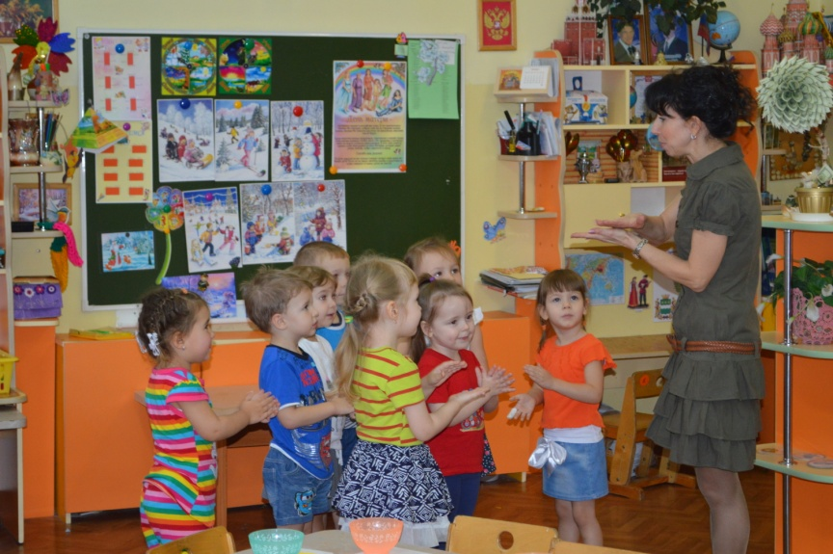  А теперь посмотрите, кто здесь спрятался под платочком. Это мы узнаем, когда отгадаем загадку:

*Замесила бабушка*

*Ни булку, ни оладушек.*

*Как поставила на стол-*

*Он от бабушки ушёл.*

*Кто же бегает без ног?*

*Это круглый …*

**Дети:**  Колобок.

**Воспитатель:**Верно, это Колобок.

*(Вкатывается Колобок с песенкой  «Колобок я колобок»)*.

**Колобок:** Здравствуйте, ребята! А кто знает от кого я убежал?

**Дети:**От дедушки, бабушки, зайца, волка, медведя.

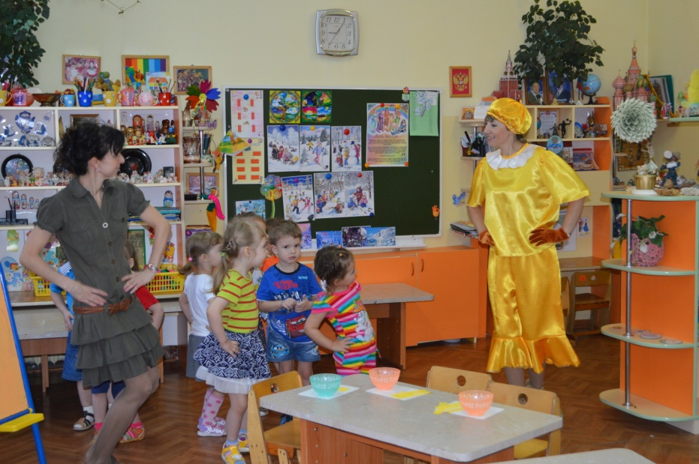**Колобок:**Сегодня я и от лисы убежал. Я катился, катился и к вам в гости прикатился.

**Воспитатель:** Ребята, Колобку одному грустно, давайте пригласим его на наше занятие, и сделаем для него друга. Ведь у всех у нас есть друзь, а у Колобка нет.

**Дети:** Колобок идём к нам.

*(Приглашаем Колобка и садим его за стол)*.

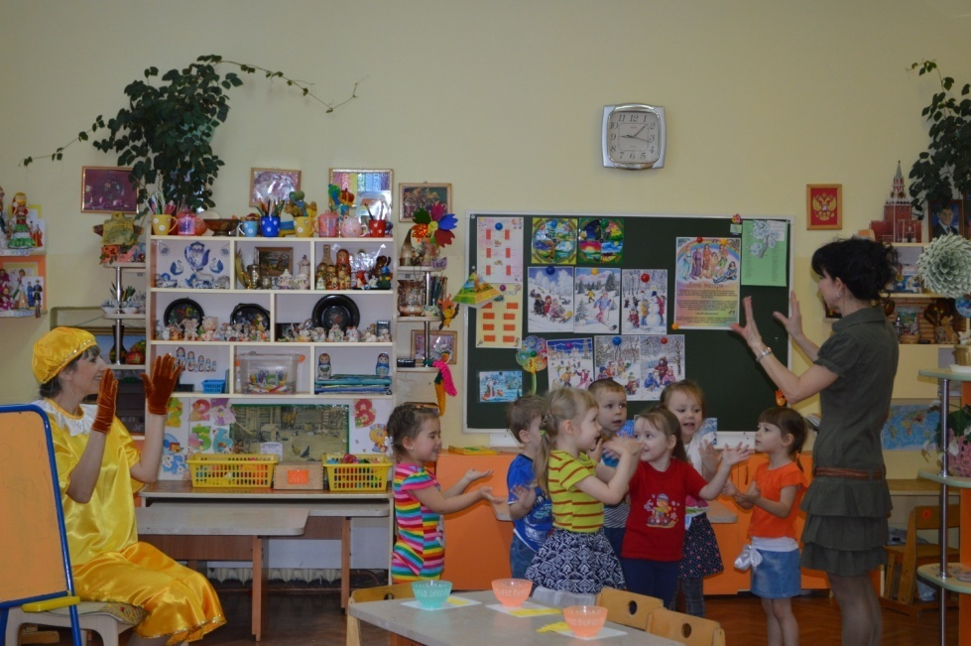**Воспитатель:** Давайте вспомним, как бабушка пекла Колобка?

**Пальчиковая гимнастика:**

  Мы лепили колобка  *(Дети имитируют движения «лепки»)*

  Тесто мяли мы слегка  *(Сжимают и разжимают пальцы)*

   А потом его катали *(«Катают» колобка)*

   На окошечко сажали  *(Раскрывают ладони, показывают их)*

   Он с окошка прыг да прыг  *(Стучат по ладоням пальцами)*

   Укатился, озорник  *(Вращение кистями)*

Какой получился Колобок? (Круглый, румяный, горячий, вкусный, красивый). Молодцы!

И мы сейчас с вами «испечём» Колобка - друга для нашего гостя.

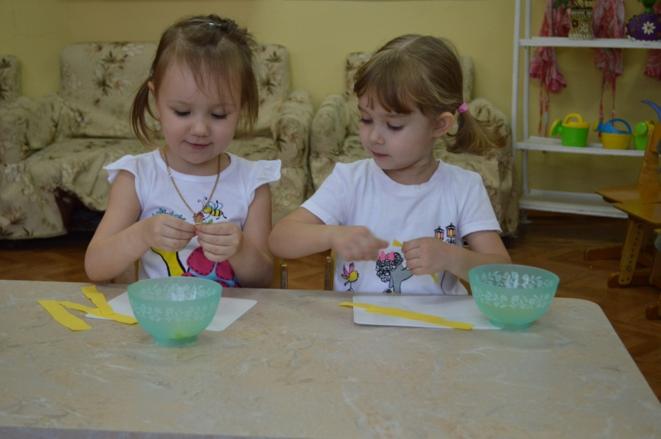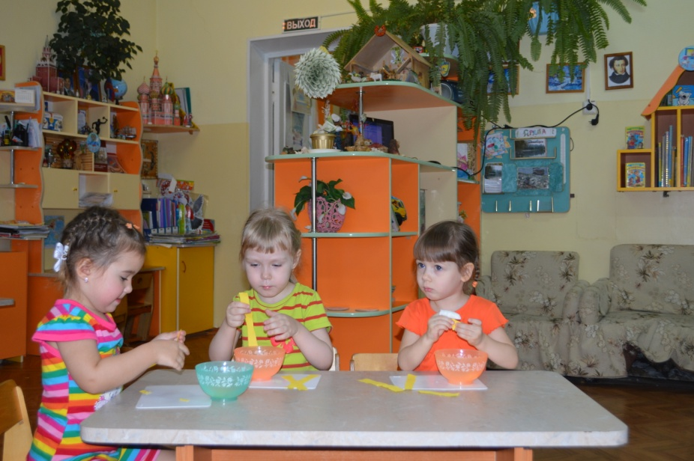

*(Дети садятся за стол; на столе ватман с изображением круга на пеньке)*

**Воспитатель:** «Тесто» для нашего Колобка мы  приготовим из бумаги.

Бумага у нас разная: жёсткая и мягкая. Потрогайте её.

Почему мы будем использовать бумагу жёлтого цвета?

**Дети:** Колобок жёлтого цвета.

*( Показ воспитателем техники обрывания бумаги на мелкие кусочки.*

*Следить за осанкой, оказывать индивидуальную помощь.*

*Приготовленное «тесто» дети высыпают из своих подносов на заранее нарисованный клеем круг )*

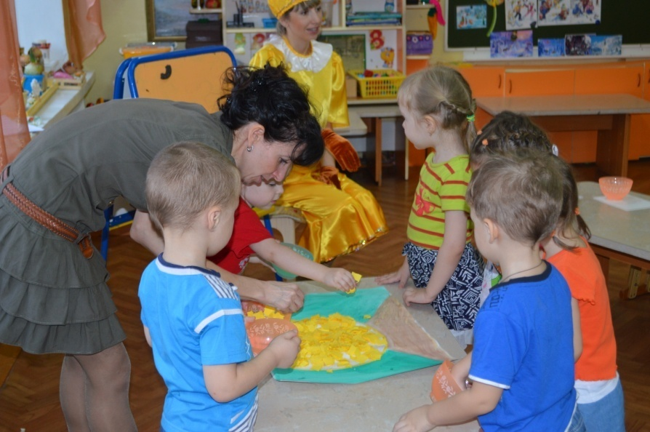

**Воспитатель:** Получился у нас один большой Колобок.

**Колобок:** Молодцы, ребята! А сейчас мы с вами немножко отдохнём.

**Физминутка «Колобок»**

*Мы ногами -  топ-топ,*

*Мы руками -  хлоп-хлоп,*

*Мы глазами -  миг-миг,*

*Мы плечиками -  чик-чик,*

*Раз - сюда, два - туда,*

*Повернись вокруг себя.*

*Раз -  присели, два -  привстали,*

*Руки к верху все подняли.*

*Сели, встали, сели, встали.*

*Ванькой - встанькой словно  стали.*

*Раз-два, раз-два.*

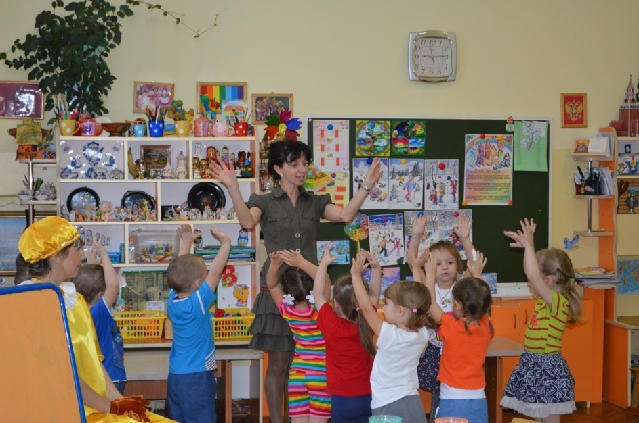

**Воспитатель:**Проходите на свои места мы будем продолжать работу.

    Посмотрите на Колобка и скажите чего у него не хватает?

**Дети:** нет глаз и рта.

**Воспитатель:**Верно.

*(Воспитатель показывает эскизы с изображением весёлого и грустного Колобка)*

Какой будет у нас Колобок? Почему?

**Дети:** Весёлый, радостный.

**Воспитатель:** Приклеиваем ему глазки. Посмотрите, какие у него  весёлые глазки. Какие у него глазки?

**Дети:** Весёлые.

**Воспитатель:**Приклеиваем теперь ротик. Посмотрите, как Колобок красиво улыбается. Как он улыбается?

**Дети:** Красиво.

**Воспитатель:** Ребята, давайте спросим Колобка, понравился ему рисунок.

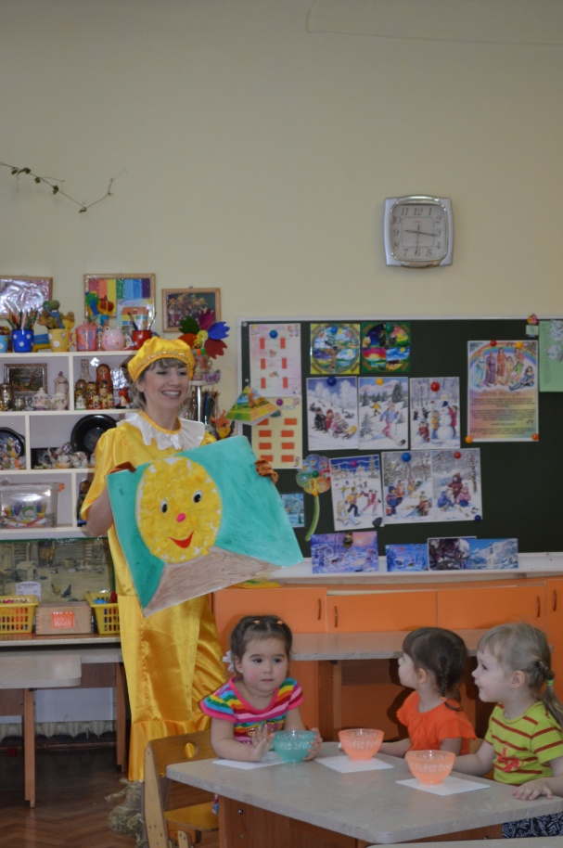**Колобок:**Да, мне понравился рисунок. Молодцы, ребята, очень постарались. Хорошо, что «тесто» приготовили все вместе**.**

**Воспитатель:** А каким способом мы делали друга Колобку?

**Дети**: обрывали цветную бумагу

**Воспитатель**: правильно, молодцы. Давайте отдадим Колобку его

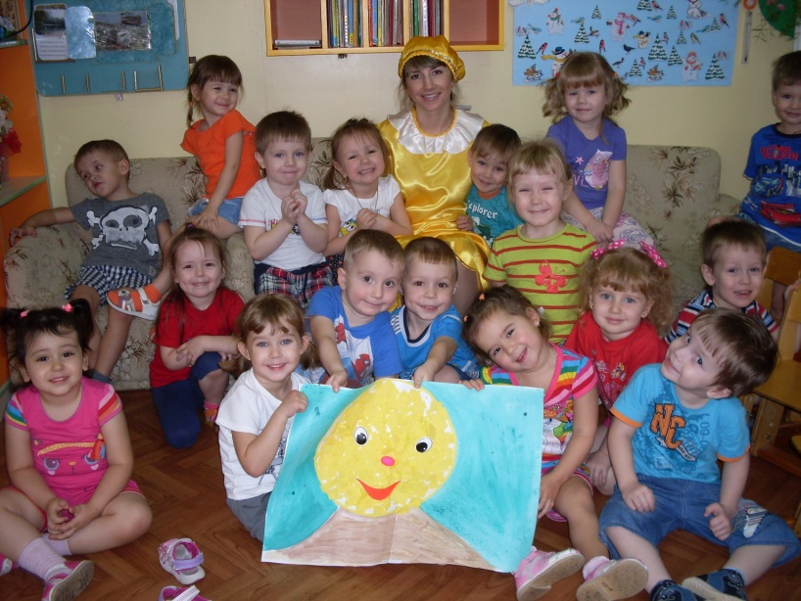 товарища и попрощаемся.

*Дети прощаются*

*с Колобком и гостями*